Dobrý den, dnes si nejprve zopakujeme skloňovaní zájmena JÁ.
Ve 2. a 4. pádě píšeme MĚ (bez Vaška, vidím Vaška)
Ve 3. a 6. pádě píšeme MNĚ (Vaškovi, o Vaškovi).

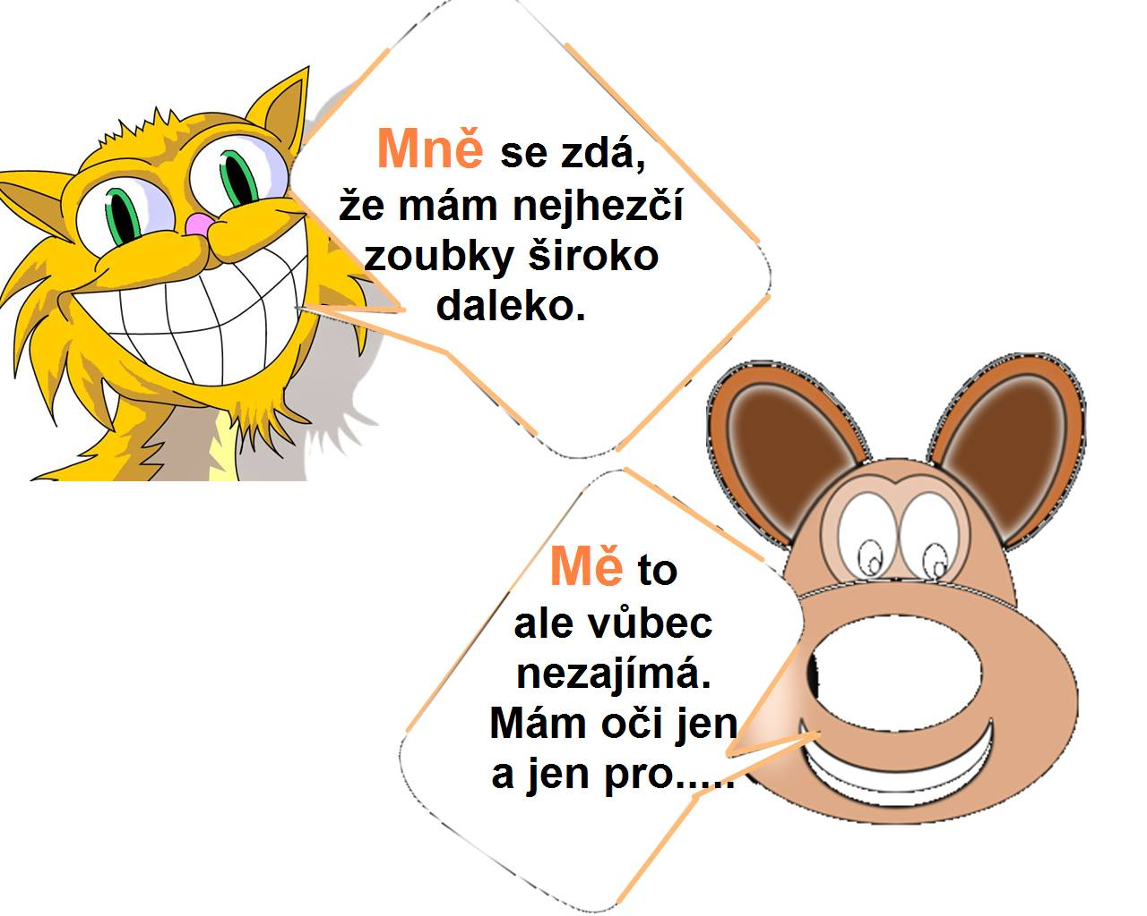
Vy jste dobře poradili. Kdo se postaví proti ? Místo tam pojede Ivan. Navštívil lékař. Neboj se . Rodiče mají rádi. Kdo volá tak pozdě? Když jsem byla nemocná, lékaři se o starali. to nemusíš povídat. Všechna odpovědnost leží na . Ty pro nejsi cizí člověk. můžete věřit.

Otevři si učebnici na straně 152. Udělej si ústně cvičení 152/3 a 152/4.

Zkus vymyslet budoucí čas pro 1. osobu čísla jednotného (já). Dokážeš udělat složený i přítomný (jednoduchý) tvar.
jíst budu jíst, sním
běžet_______________________, _______________________
nosit_______________________, _________________________
lézt__________________________, _______________________

Teď si zopakujeme mluvnické kategorie u sloves.
Fanda celý večer u počítače. Tatínek se často na sportovní přenosy. Šárka bude příští týden na horách. Děti si knihu o historii. příliš pomalu.
SLOVESO | OSOBA | ČÍSLO | ČAS
seděl
dívá
bude lyžovat
koupí
Jíte

A teď si zopakujeme číslovky.

Už jsem ti to říkal tolikrát!
V krajském kole soutěže se umístil na druhém místě.
V peněžence mám jenom pět korun.
Mamka mi vyprala troje kalhoty.
Dvakrát měř, jednou řež.
Vybíhal schody po třech.
Vezmi si s sebou troje barevné papíry.
Příklad vyřeš dvojím způsobem.

Domácí úkol: Včera jsem trochu zapomněla na sloh, nějak mi ty dny splývají .
Dnes to napravíme. Ráda bych vás požádala o krátký dopis, ve kterém mi napíšete, jak se máte. Co děláte ve volných chvílích? Jak vám jdou domácí úkoly? Co je pro vás obtížné? Kdo vám s úkoly pomáhá? Chybí vám kamarádi a běžná výuka? Stýská se vám po členech rodiny, které jste dlouho neviděli? Chybí vám nakupování a výlety?
Každý dopis musí obsahovat místo a datum, kde byl napsán ( Ve Březina, 2. 4. 2020)
oslovení, (Milý Karle,)
pokud někoho oslovuji a chci mu vyjádřit, že si ho vážím, použiji velké písmeno v zájmenu (Vy, Ty, Vámi, Tebou)
na závěr se musím rozloučit a hlavně podepsat
(S přáním hezkého dne Martina Hovorková)

Těším se na vaše dopisy.

